Creacion de un proyecto en angular:   
  
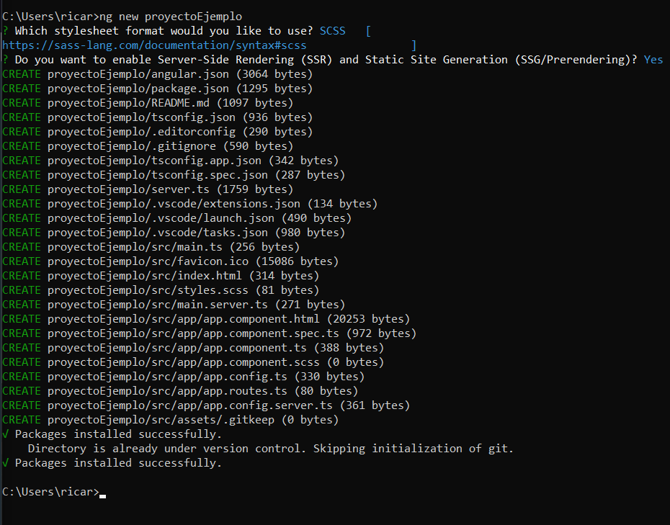

Entrar a la carpeta desde CMD:

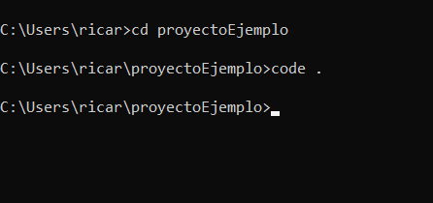

Crear una pagina (ejemplo: paginaAyuda):

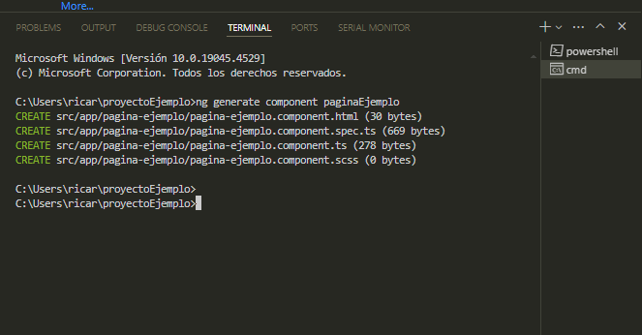

Compliar proyecto:

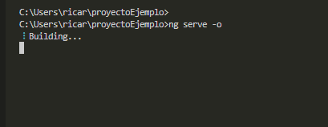

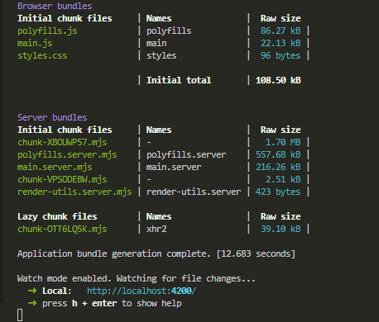

Mandar a llamar el componente:

Y se importa en el app.component.ts

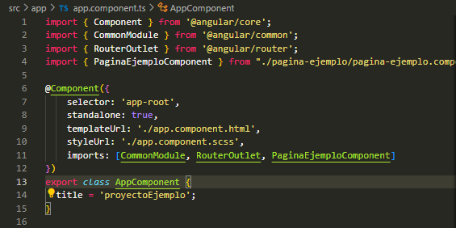

Mandar a llamar un array dese el componente.ts:

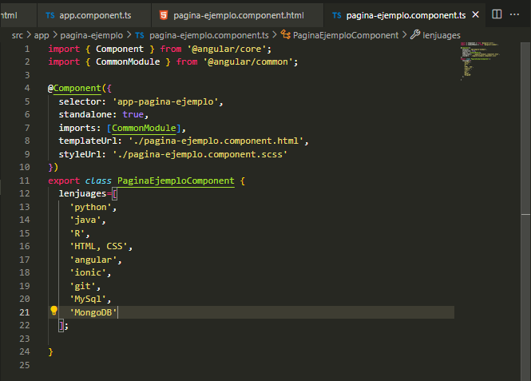

Se importa ‘CommonModule’ para el funcionamiento de las funciones Ng de angular

Se hace el array de objetos, en este caso de lenjuages que el alumno domina

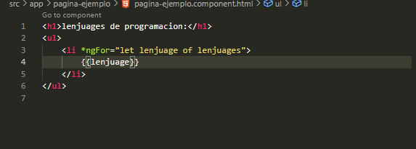

Se hace un ciclo ng-for llamando al array y haciendo interpolación del texto:

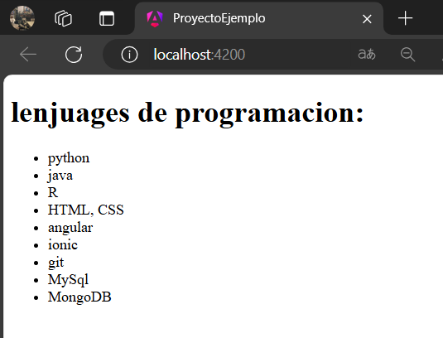

Crear, llamar e inyectar un servicio

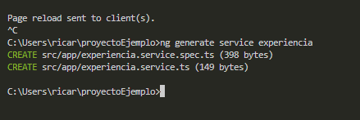

Se edita el servicio:

Se implementa en app.component.ts:

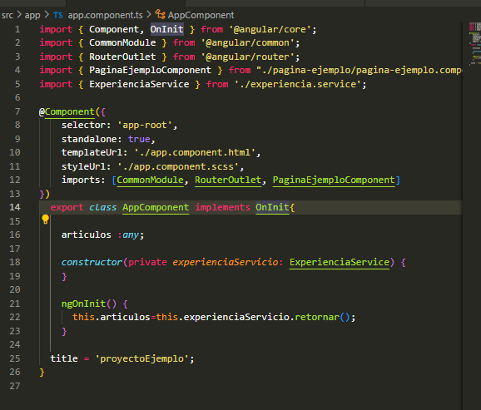

Se llama a importar como objetos en la pagina principal:   
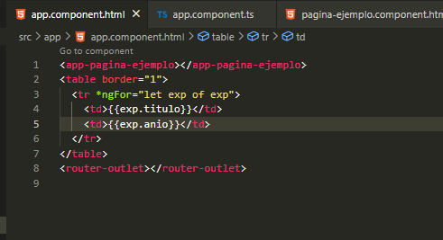

Y al compilar al final:   
  
